- Para que serve a fila de entrada?
- Um processo que já executou parcialmente pode estar na fila de entrada? Argumente.
- Diferencie a vinculação de endereços em tempo de compilação, carga e execução.
- Defina:
a) endereço lógico; b) endereço físico; c) espaço de endereçamento lógico; d) espaço de endereçamento físico.
- Detalhe a figura a seguir:

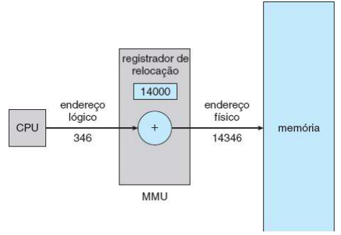

blablabla
- Diferencie carga dinâmica e bibliotecas vinculadas dinamicamente.
- Por que é comum recorrer ao uso de bibliotecas compartilhadas quando se faz o uso de bibliotecas vinculadas dinamicamente?
- Cite uma vantagem e uma desvantagem da alocação de memória contígua.
- Descreva estruturas de dados básicas para implementar a alocação de memória contígua em um sistema operacional.
- Descreva as três soluções mais usadas para resolver o problema de alocação de memória dinâmica.
- Defina fragmentação externa e fragmentação interna.
- Descreva uma solução para a fragmentação externa mantendo a alocação de memória contígua.
- Diferencie segmentação e paginação e descreva vantagens/desvantagens desses esquemas de alocação de memória.
- Detalhe como é feita a tradução de endereço lógico para físico na segmentação e paginação.
- Diferencie quadro de página.
- Considerando apenas o mecanismo de paginação, é possível executar um processo que precise de mais quadros que os disponíveis no sistema?
- Considere um sistema com paginação onde as páginas possuem tamanho 256 bytes. Quantos quadros devem ser alocados para a execução de um processo cujo espaço de endereçamento virtual ocupa 2000 bytes? Detalhe quantos bytes serão desperdiçados em relação à fragmentação externa e à fragmentação interna.
- Discuta as consequências da escolha do tamanho de página em relação à fragmentação interna e ao tamanho da tabela de páginas.
- Por que os tamanhos de página são sempre potências de 2?
- Descreva o suporte de hardware para paginação através de: a) conjuntos de registrados; b) PTBR.
- Detalhe a figura a seguir:

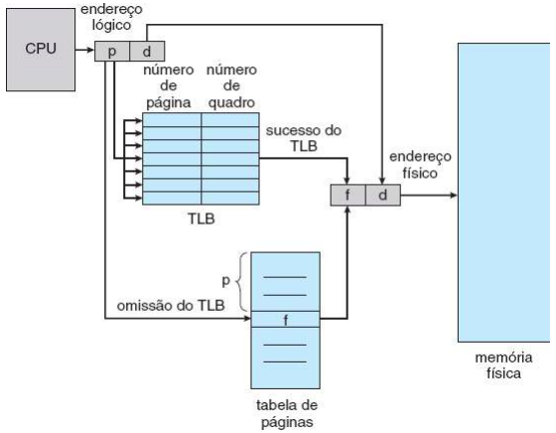

blabla
- Descreva o que são os identificadores do espaço de endereçamento (ASIDs − address-space identifiers) utilizado por alguns TLBs.
- Descreva como é calculado o tempo de acesso efetivo à memória com TLB.
- Detalhe o uso de bits válido-inválido em tabelas de páginas.
- Descreva as principais estruturas de tabelas de páginas, evidenciando os problemas que buscam resolver e as desvantagens de seu uso.
- Descreva como funciona a segmentação com paginação (ou segmentação paginada).
- Detalhe paginação por demanda.
- Explique como funciona o tratamento de um erro de página. É possível que a tentativa de executar uma única instrução gere mais de um erro de página?
- Como funciona a paginação por demanda pura?
- Explique por que a localidade de referência é importante para um bom desempenho da paginação por demanda.
- Detahe a figura a seguir:

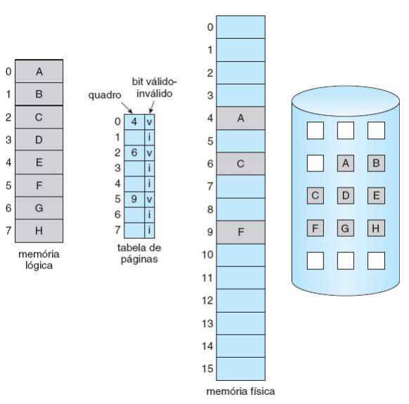

blablabla
- Descreva como é calculado o tempo de acesso efetivo à memória paginada.
- Descreva o mecanismo de cópia-após-gravação.
- Quando ocorre a superalocação de memória?
- Descreva o mecanismo básico de substituição de páginas.
- Como o bit de modificação ajuda a melhorar o desempenho na substituição de páginas.
- Apresente a sequência de referência com páginas de 200 bytes e a seguinte sequência de endereços acessados: 0100, 0432, 0101, 0612, 0102, 0103, 0104, 0101, 0611, 0102, 0103, 0104, 0101, 0610, 0102, 0103, 0104, 0101, 0609, 0102, 0105.
- Descreva o principal problema em utilizar o algoritmo de substituição de página ótimo (OPT). Explique também a sua importância.
- Considerando a sequência de referência 1 ,0 ,7 ,1 ,0 ,2 ,1 ,2 ,3 ,0 ,3 ,2 ,4 ,0 ,3 ,0 ,2 ,1 ,0 ,7 e 3 quadros disponíveis apresente o número de erros de páginas com os algoritmos de substituição de página OPT, FIFO e LRU.
- É possível que o número de erros de página aumente ao aumentar a quantidade de quadros disponíveis?
- Descreva duas formas de se implementar o algoritmo LRU.
- Detalhe o funcionamento dos algoritmos de aproximação ao LRU estudados.
- Descreva o funcionamento do algoritmo de substituição de página MFU (most frequently used).
- Descreva de uma forma geral como ocorre a alocação de quadros aos processos.
- Diferencie a alocação de quadros igual e a alocação de quadros proporcional.
- Diferencie alocação global e local.
- Caracterize atividade improdutiva.
- Descreva e compare o modelo de conjunto de trabalho e a frequência de erros de página para lidar com a atividade improdutiva.
- Considere o parâmetro Δ usado para definir a janela do conjunto de trabalho no modelo do conjunto de trabalho. Quando Δ é definido com um valor pequeno, qual é o efeito sobre a frequência de erros de página e o número de processos ativos (não suspensos) em execução corrente no sistema? Qual é o efeito quando Δ é definido com um valor muito alto?

- Considere um sistema de computação paginado por demanda em que o grau de multiprogramação esteja correntemente fixado em quatro. O sistema foi recentemente medido para determinar a utilização da CPU e do disco de paginação. Três resultados alternativos são mostrados abaixo. O que está ocorrendo em cada caso? O grau de multiprogramação pode ser aumentado para aumentar a utilização da CPU? A paginação está ajudando?
- 13% de utilização da CPU; 97% de utilização do disco
- 87% de utilização da CPU; 3% de utilização do disco
- 13% de utilização da CPU; 3% de utilização do disco

